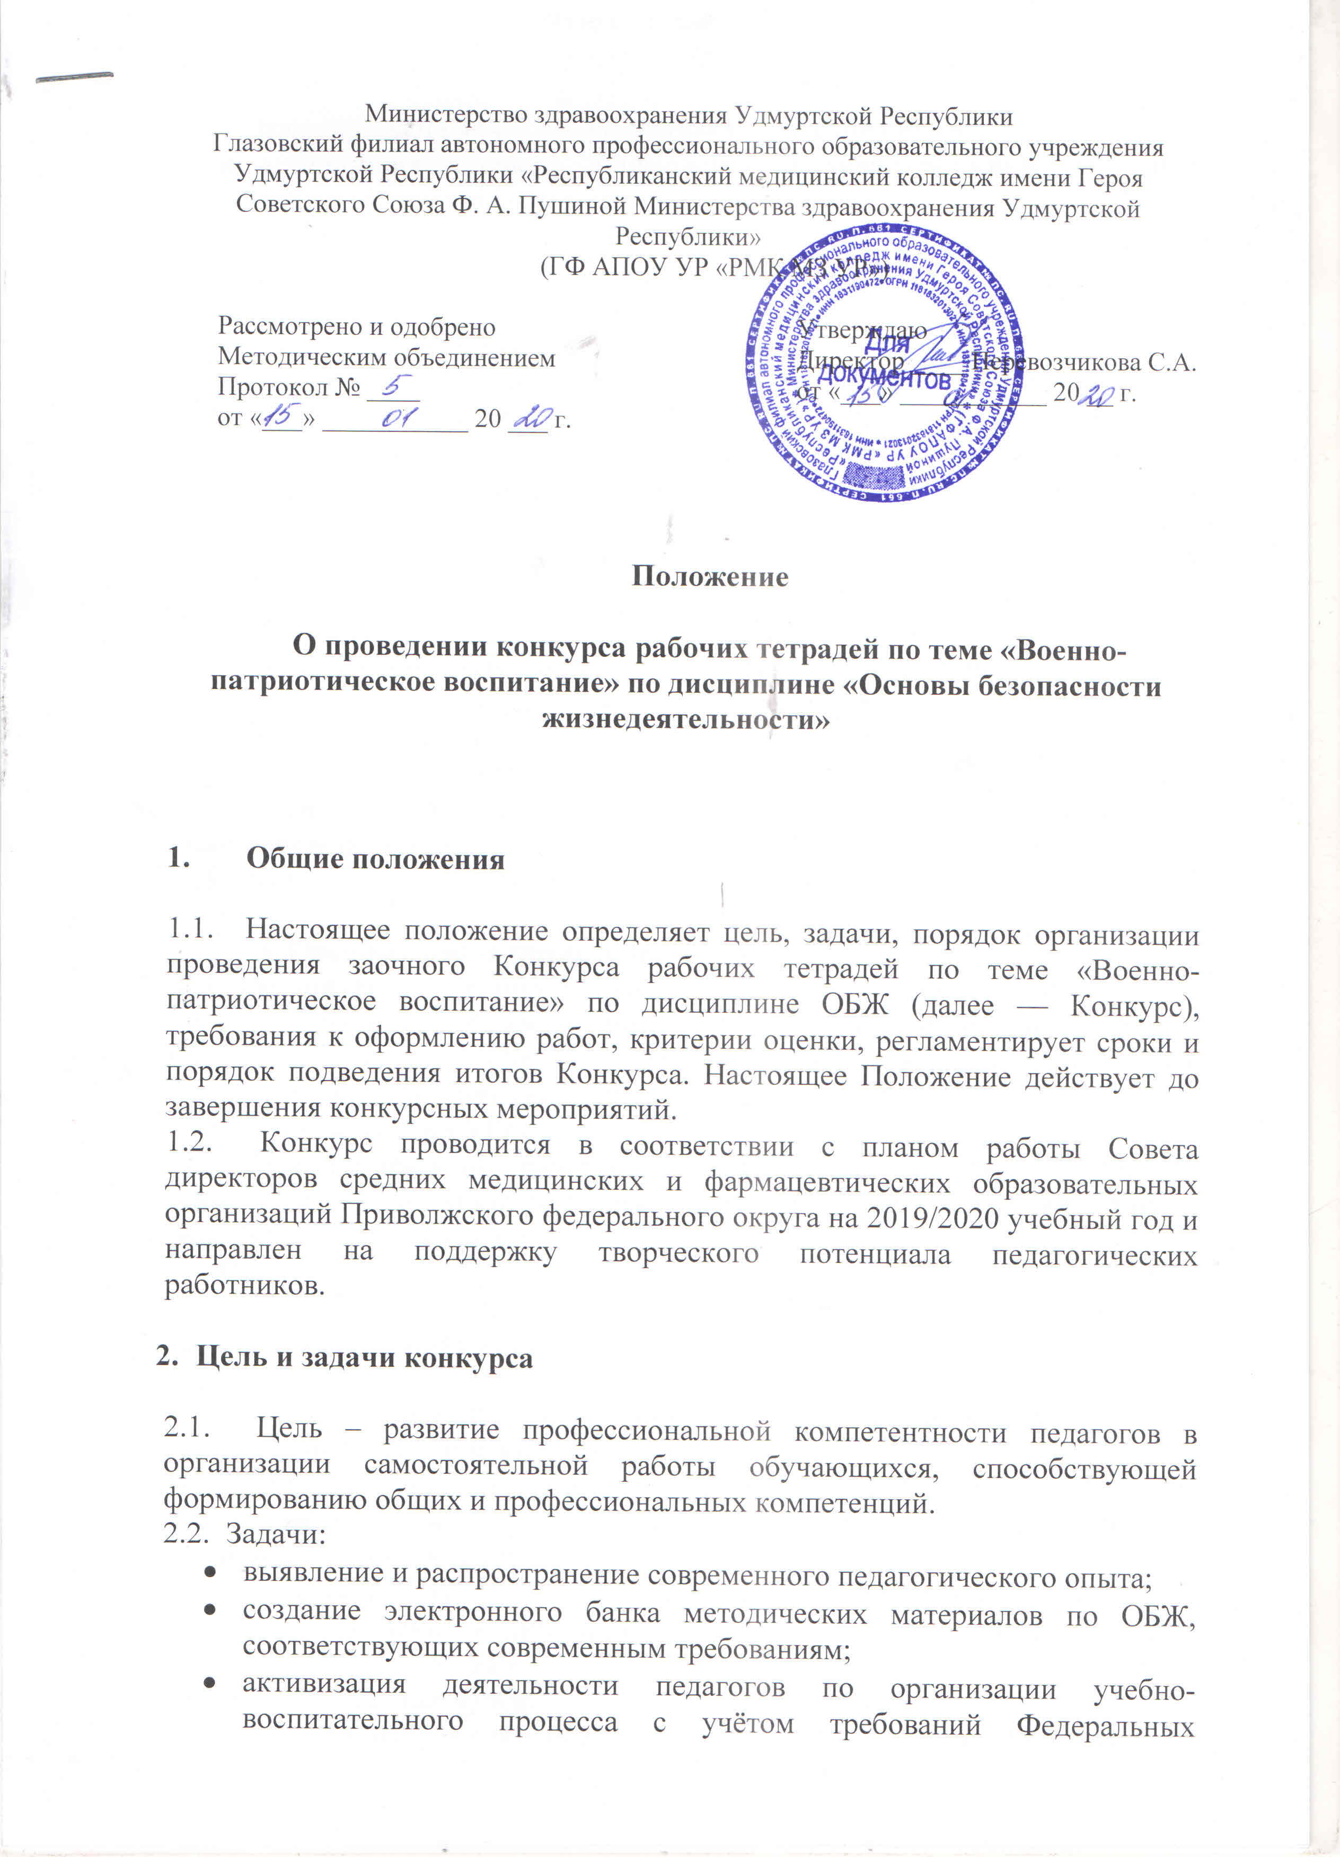
- государственных образовательных стандартов (ФГОС);
- активизация сетевого взаимодействия учителей ОБЖ на основе использования ресурсов сети Интернет;
- повышение эффективности и качества обучения студентов и школьников в вопросах безопасности.

3. Условия участия в Конкурсе
3.1. Участниками Конкурса могут стать преподаватели учебной дисциплины «Основы безопасности жизнедеятельности» профессиональных образовательных организаций медицинского профиля.
3.2. Участие может быть индивидуальным (не более одной методической разработки от каждого участника Конкурса) или совместным. Количество авторов совместной разработки - не более двух. Конкурсные разработки должны быть авторскими, т.е. разработаны непосредственно участниками Конкурса.
3.3. Конкурсные материалы должны иметь обучающий характер и не противоречить Федеральным государственным образовательным стандартам и программам подготовки специалистов среднего звена.
3.4. Предметом Конкурса является рабочая тетрадь по теме «Военно-патриотическое воспитание» по дисциплине «Основы безопасности жизнедеятельности».
3.5. Форма участия в конкурсе - заочная. Участие в конкурсе бесплатное.

4. Организация и проведение Конкурса
4.1 Организатором Конкурса является Глазовский филиал автономного профессионального образовательного учреждения Удмуртской Республики «Республиканский медицинский колледж имени Героя Советского Союза Ф. А. Пушиной Министерства здравоохранения Удмуртской Республики» (ГФ АПОУ УР «РМК МЗ УР»).
4.2. Для организации работы по проведению Конкурса формируется Организационный комитет (далее - Оргкомитет) и экспертная комиссия Конкурса. Состав Оргкомитета:
- Перевозчикова С.А. – директор Глазовского филиала АПОУ УР «Республиканский медицинский колледж имени Героя Советского Союза Ф. А. Пушиной МЗ УР»;
- Владыкина Н.В. – заведующая учебной частью Глазовского филиала АПОУ УР «Республиканский медицинский колледж имени Героя Советского Союза Ф. А. Пушиной МЗ УР»;
- Данилова М.В. – методист Глазовского филиала АПОУ УР «Республиканский медицинский колледж имени Героя Советского Союза Ф. А. Пушиной МЗ УР».
- Возмищев А.Н. – преподаватель Глазовского филиала АПОУ УР «Республиканский медицинский колледж имени Героя Советского Союза Ф.А. Пушиной МЗ УР».
4.3. Оргкомитет Конкурса:
- координирует деятельность по подготовке и проведению Конкурса;
- ведет прием заявок и конкурсных работ;
- формирует пакет документов для работы экспертной комиссии;
- обеспечивает информационное сопровождение проведения Конкурса;
Экспертная комиссия Конкурса:
- оценивает работы, поданные на Конкурс, в соответствии с установленными параметрами по критериям оценки, утвержденным настоящим Положением;
- представляет в Оргкомитет итоговый протокол оценки конкурсных работ с определением победителей и призеров Конкурса.

4.4. Для участия в конкурсе необходимо прислать на электронный адрес rmk.glazov.metod@mail.ru следующие материалы:
- заявку на участие в установленной форме (Приложение 1);
- рабочую тетрадь.
Отправляя заявку на электронную почту, участник соглашается с условиями настоящего положения о конкурсе.
4.5. Экспертизу конкурсных материалов и выставление баллов согласно критериям осуществляет экспертная комиссия.
4.6. Критерии оценки конкурсных работ:

1. | Соответствие ФГОС СПО | 5 баллов
2. | Логичность изложения учебного материала | 5 баллов
3. | Использование инновационных образовательных технологий | 5 баллов
4. | Разнообразие типов заданий | 5 баллов
5. | Доступность подачи материала для обучающихся | 5 баллов
6. | Творческий подход к оформлению работы | 5 баллов
7. | Практическая значимость материала | 5 баллов
Итого |  | 35 баллов

4.7. Сроки проведения Конкурса:
Регистрация участников и прием работ | Работа экспертной комиссии | Публикация итогового списка победителей и призеров на сайте Глазовского филиала АПОУ УР «РМК МЗ УР», рассылка дипломов и сертификатов
17.02.2020 г. – 23.02.2020 г. | 24.02.2020 г.– 01.03.2020 г. | 02.03.2020 г.- 07.03.2020 г.

4.8. Структура рабочей тетради.
Обязательными структурными элементами рабочей тетради являются: - Титульный лист: на титульном листе указывается наименование образовательного учреждения; название работы; сведения об авторе (ФИО автора полностью, занимаемая должность), год выпуска работы;
- Оглавление (содержание) - Оформляется в стандартной форме с указанием страниц;
- Введение (пояснительная записка);
- Основная часть, содержащая информационный (при необходимости) и дидактический материал;
- Библиографический список, необходимый при работе с рабочей тетрадью;
- Приложения (при необходимости).

4.9. Оформление текстовой части.
Текст работы должен быть набран шрифтом TimesNewRoman размером 12 кегль. Шрифт, используемый в иллюстративном материале (таблицы, графики, диаграммы и т.п.), при необходимости может быть меньше, но не менее 10 кегль. Формат А4. Межстрочный интервал в основном тексте – одинарный.
Поля страницы: левое поле – 20 мм, правое поле – 15 мм, верхнее и нижнее поле – 15 мм.
Отступ абзаца – 1,25 мм от левой границы текста (автоматически).
Номер страницы печатается посреди нижнего поля, титульный лист не нумеруется.
Иллюстрации и рисунки должны обогащать содержание рабочей тетради или являться заданием для ответа, каждая имеющаяся иллюстрация должна отвечать тексту, а текст – иллюстрации.
Иллюстрацию (рисунок) необходимо помещать на той же полосе или развороте, что и текст, сопровождающий ее.
4.10. Участники конкурса должны прислать методическую разработку в виде текстового файла в формате *.doc или *.docx.
4.11. Для пересылки по электронной почте папка с конкурсными материалами архивируется (форматы zip, rar). Имя архива - Фамилия И.О. автора, название образовательной организации.
При отправке архива с конкурсной работой по электронной почте в тексте письма необходимо указать ФИО конкурсанта и название конкурса «Конкурс рабочих тетрадей. ФИО участника. Образовательное учреждение».
4.12. Участники должны соблюдать сроки участия в конкурсе. В случае несоблюдения сроков Организатор имеет право не принимать работы участников. Работы не рецензируются и не возвращаются.
Оргкомитет конкурса оставляет за собой право в случае необходимости изменить сроки и правила конкурса, о чем своевременно информирует участников.

5. Подведение итогов конкурса и награждение победителей
5.1. Авторы лучших работ будут награждены дипломами 1,2,3 степени. Остальные конкурсанты получат сертификаты участников.
Решение жюри является окончательным и пересмотру не подлежит, рецензии на работы не высылаются.
5.2. Дипломы победителей и сертификаты участников высылаются в электронном виде по электронной почте на адрес образовательного учреждения, указанный в заявке.
Итоги конкурса будут размещены на сайте Глазовского филиала АПОУ УР «РМК МЗ УР» в период с 02.03.2020 г. по 07.03.2020 г.
5.3. Все вопросы по конкурсу направлять:
Возмищеву Алексею Николаевичу – преподавателю ОБЖ и БЖД Глазовского филиала АПОУ УР «Республиканский медицинский колледж имени Героя Советского Союза Ф.А. Пушиной МЗ УР», тел.: +79827980801, e-mail: rmk.glazov.metod@mail.ru

6. Авторские права
6.1. При использовании «чужих» материалов участники Конкурса должны соблюдать Закон РФ «О защите авторских и смежных прав» и указывать ссылки на источники информации.
6.2. Организаторы конкурса не несут ответственности в случае возникновения проблемных ситуаций, а работы, оказавшиеся в такой ситуации, с Конкурса снимаются.
6.3. Ответственность за нарушение сторонних авторских прав несет автор конкурсной работы.
6.4. Организаторы Конкурса оставляют за собой право некоммерческого использования конкурсных материалов, в т.ч. возможность размещения материалов в банке данных методических материалов для использования в образовательном процессе с сохранением авторства разработчиков, без дополнительных условий и без выплаты авторских гонораров или иных отчислений.

Приложение 1

ЗАЯВКА
на участие в конкурсе рабочих тетрадей
по теме «Военно-патриотическое воспитание».

Полное наименование образовательной организации
Краткое наименование образовательной организации
Телефон (с кодом города)
Ф.И.О. участника
Должность
Контактный телефон
e-mail (для отправки дипломов и сертификатов)
Согласие на обработку персональных данных (подпись)

Директор ОО ___________________ /__________________/

м.п.

